野蛮打砸，惊爆十堰
最近收到一份湖北省十堰举报材料，具体情况如下：

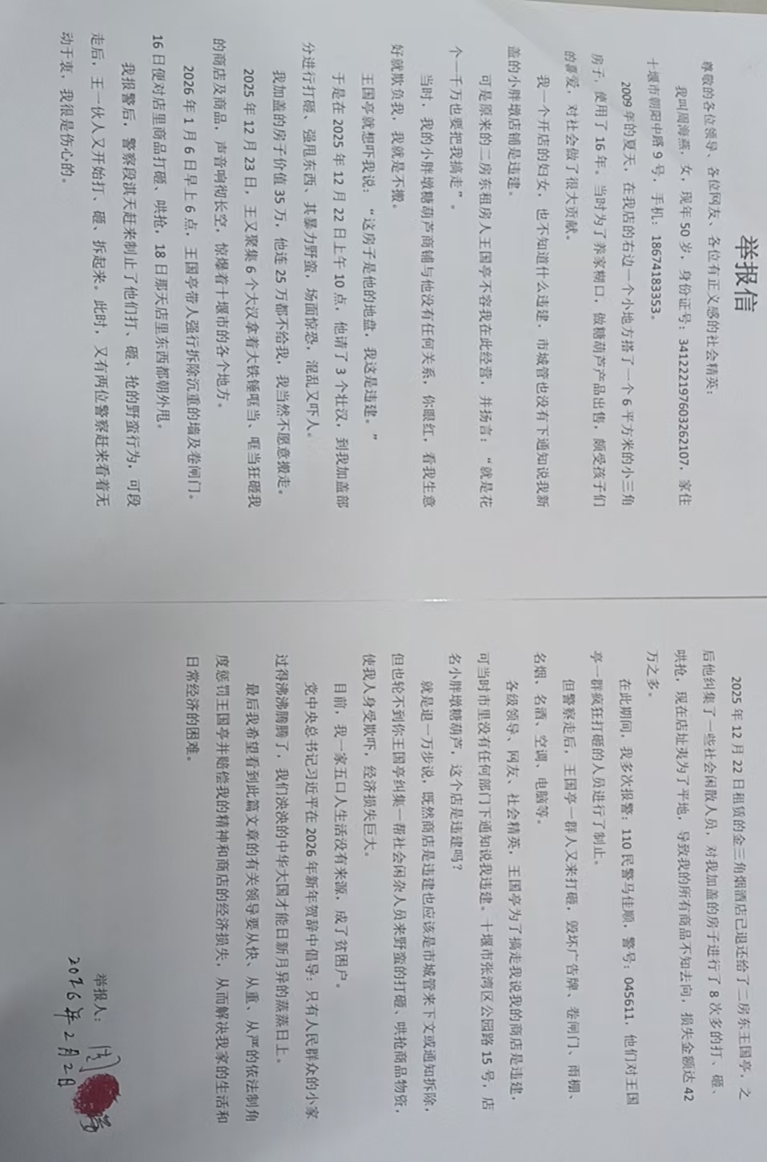
尊敬的各位领导、各新闻媒体、各位有正义感的社会精英：
我叫周海燕，女，现年50岁，身份证号：341222197603262107，家住十堰市朝阳中路9号，手机：18674183353。
2009年的夏天，在我店的右边一个小地方搭了一个6平方米的小三角房子，使用了16年。当时为了养家糊口，做糖葫芦产品出售，颇受孩子们的喜爱，对社会做了很大贡献。
我一个开店的妇女，也不知道什么违建，市城管也没有下通知说我新盖的小胖墩店铺是违建。
可是原来的二房东租房人王国亭不容我在此经营，并扬言：“就是花个一千万也要把我搞走”。
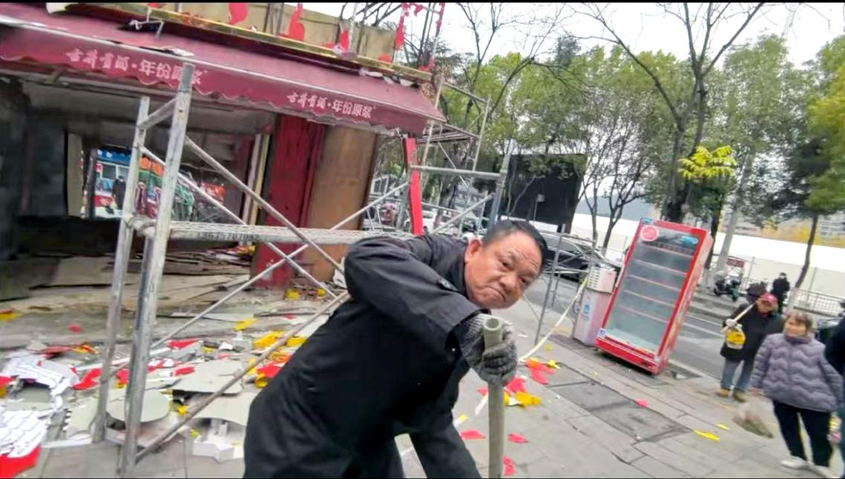
当时，我的小胖墩糖葫芦商铺与他没有任何关系，你眼红，看我生意好就欺负我，我就是不搬。
王国亭就想吓我说：“这房子是他的地盘，我这是违建。”
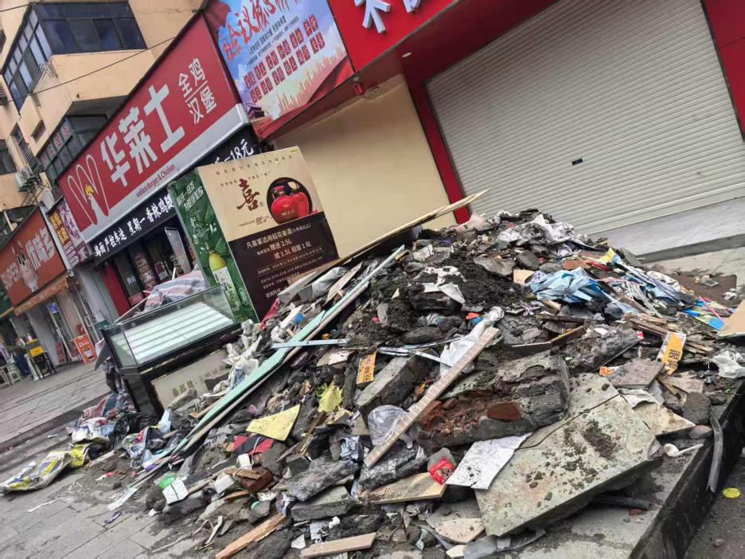
于是在2025年12月22日上午10点，他请了3个壮汉，到我加盖部分进行打砸、强甩东西、其暴力野蛮，场面惊恐，混乱又吓人。
我加盖的房子价值35万，他连25万都不给我，我当然不愿意搬走。
2025年12月23日，王又聚集6个大汉拿着大铁锤哐当、哐当狂砸我的商店及商品，声音响彻长空，惊爆着十堰市的各个地方。
2026年1月6日早上6点，王国亭带人强行拆除沉重的墙及卷闸门。16日便对店里商品打砸、哄抢，18日那天店里东西都朝外甩。
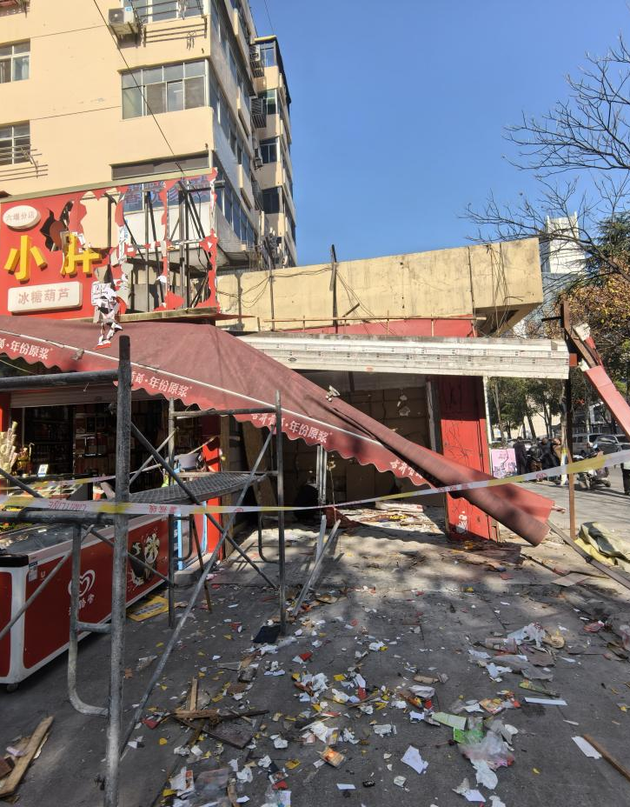
我报警后，警察段淇天赶来制止了他们打、砸、抢的野蛮行为，可段走后，王一伙人又开始打、砸、拆起来。此时，又有两位警察赶来看着无动于衷，我很是伤心的。
2025年12月22日租赁的金三角烟酒店已退还给了二房东王国亭，之后他纠集了一些社会闲散人员，对我加盖的房子进行了8次多的打、砸、哄抢，现在店址夷为了平地，导致我的所有商品不知去向，损失金额达42万之多。
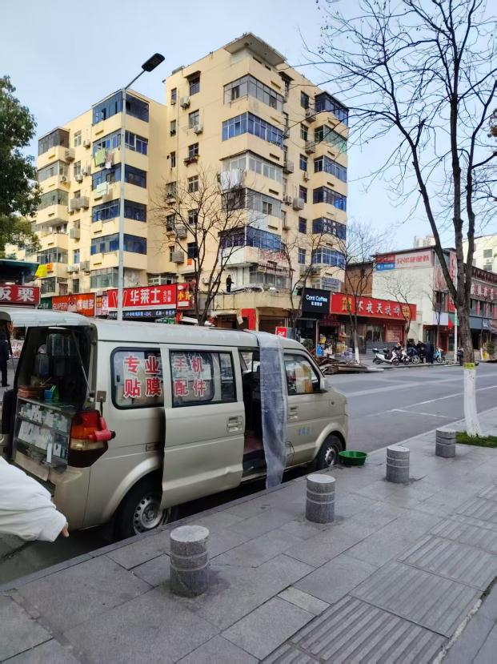
在此期间，我多次报警：110民警马佳顺，警号：045611，他们对王国亭一群疯狂打砸的人员进行了制止。
但警察走后，王国亭一群人又来打砸，毁坏广告牌、卷闸门、雨棚、名烟、名酒、空调、电脑等。
各级领导、网友、社会精英，王国亭为了搞走我说我的商店是违建，可当时市里没有任何部门下通知说我违建。十堰市张湾区公园路15号，店名小胖墩糖葫芦，这个店是违建吗？
就是退一万步说，既然商店是违建也应该是市城管来下文或通知拆除，但也轮不到你王国亭纠集一帮社会闲杂人员来野蛮的打砸、哄抢商品物资，使我人身受欺吓，经济损失巨大。
目前，我一家五口人生活没有来源，成了贫困户。
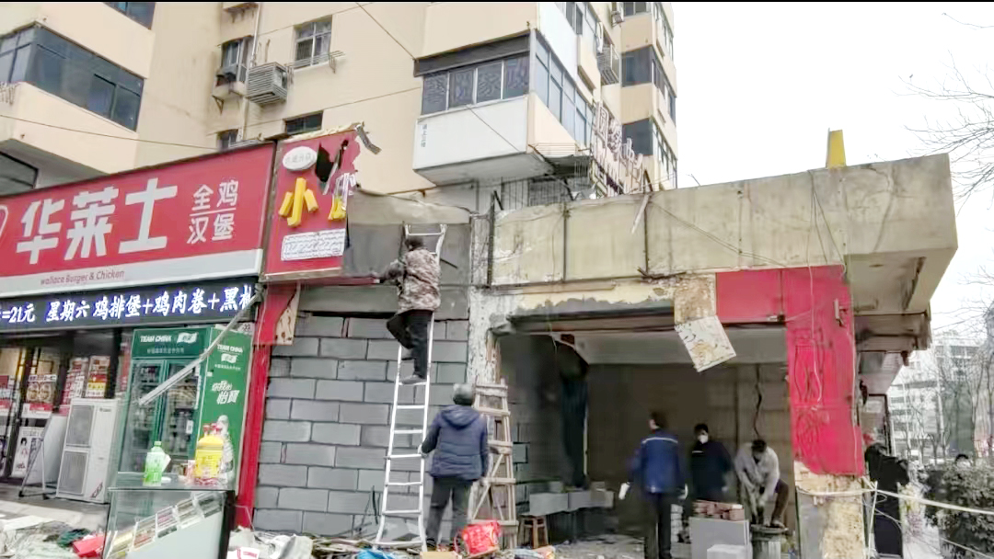
党中央总书记习近平在2026年新年贺辞中倡导：只有人民群众的小家过得沸沸腾腾了，我们泱泱的中华大国才能日新月异地蒸蒸日上。
最后我希望看到此篇文章的有关领导要从快、从重、从严的依法制角度惩罚王国亭并赔偿我的精神和商店的经济损失，从而解决我家的生活和日常经济的困难。


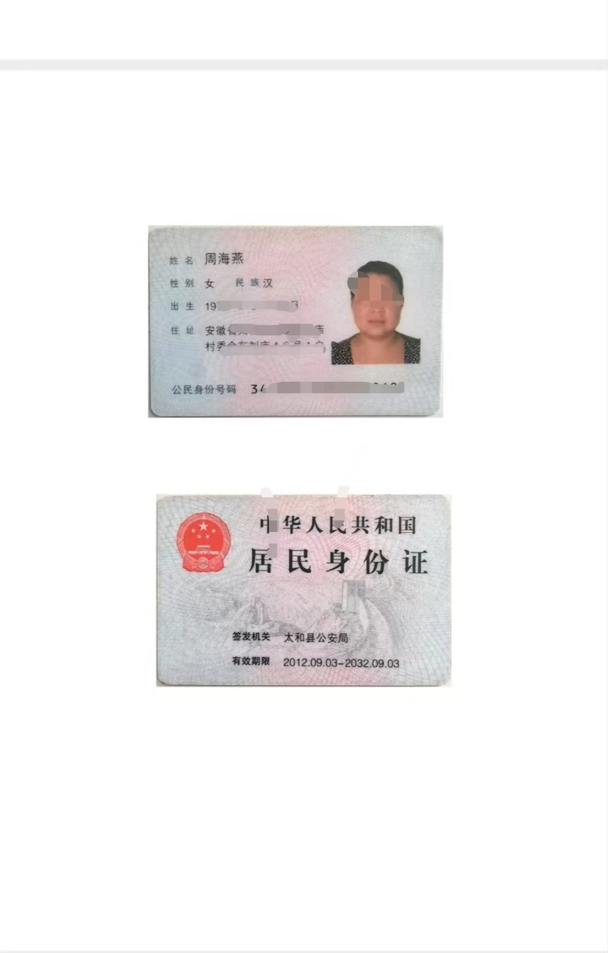 举报人：

2026年2月2日

